«Русская тряпичная куколка простая,
Славила Россию игрушка удалая,
Бодрая, весёлая, немного озорная,
А по нраву русская, значит нам родная.
В этих куклах, доброта и грусть.
Они помнят Киевскую Русь.
Мы берём этих кукол в руки –
Оживают истории звуки.

Кукла Крупеничка.
Крупеничка – это старинная насыпная кукла, как мешочек набитая крупой. Кукла Крупеничка помогала человеку верить в удачный год. Её обычно дарили на Рождество или на праздники, связанные с урожаем. В наше время кукла может использоваться, как тактильная игрушка, поскольку развитие пальцев рук позитивно влияет на активность детской речи.
Технология изготовления куклы.
- Расстелить цветной лоскут квадратной формы и на середину высыпаем небольшой горкой зерно или крупу (гречку, пшено, рис, горох).
- Соединить все углы лоскута попарно, завязываем узелками крест-накрест, получаем мешочек и перевязываем его крепкой ниткой. Большой узел с крупой – это туловище, а узел с концами наверху – это будущая голова куклы.
- Взять прямоугольную ткань, предназначенную для рук, сделать скрутку, чтобы получилась трубочка – руки, завязать концы.
- Вставить трубочки-руки в отверстие на узелке и привязать ниткой к горловине так, чтобы руки свисали по бокам.
- Лоскутом светлой ткани накрыть лицо, а голову куклы повязываем ярким платком.
Цель: Развитие всех компонентов устной речи детей (грамматического строя речи, лексической стороны)
Посредствам куклы можно играть в речевые игры:
«Закончи предложение»
Например: Мы поедим завтра в лес, если… (будет хорошая погода).
«Скажи наоборот»
«Назови одним словом»
« На употребление предлогов» и т.
Развитие монологическую и диалогическую речь.
Дети рассказывают кукле о своих добрых поступках, вступают в диалог друг с другом, с воспитателем, дети учатся быть доброжелательным и корректным собеседником.
Игра «Угадай где?»
Цель: развитие слухового внимания, коррекция звукопроизношения.
Кукла прячется за спину ребёнка. Ведущий должен определить за чьей спиной кукла, ориентируясь на силу хлопков. Отыскав куклу, водящий выполняет задание: например: глядя на куклу, назвать слова с заданным звуком, подобрать прилагательные, составить предложение о куколке и т.д.
Сюжетная игра : Дочки-матери»
Игра с куклой Крупеничкой ребёнок проговаривает потешки:
«Расти коса до пояса…», «Баю, баюшки»,
«Водичка-водичка…» -- работа над интонационной выразительностью речи.

Пословица: «Кто в куклы не играет -- тот счастья не знает»

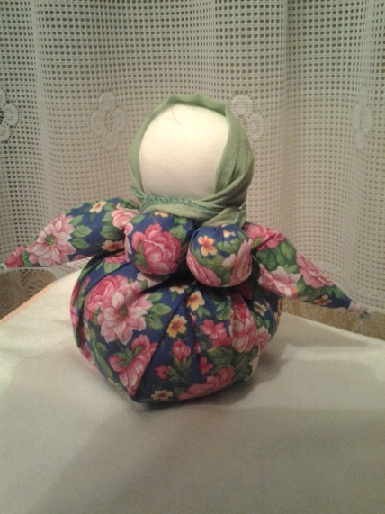
Загадки.
- Что всё это значит?
Дочка, а не плачет;
Спать уложишь –
Будет спать – день, два, и даже пять.
- Платье носит,
Есть не просит,
Всегда послушна,
Но с ней не скучно.
Пальчиковая игра
Наша куколка гуляла (шагают по столу средний и указательный пальцы)
И играла и плясала (шагают – безымянный и средний пальцы)
До чего ж она устала (шагают мизинец и безымянный)
Забралась под одеяло (кладёт одну руку на стол, другой закрывает её).
Стихи
Куклы просто загляденье.
Детям и гостям на удивленье.
Коль хотите научиться
Эти куклы мастерить.
Вам придётся не лениться
И старанье приложить.

У кукол, знаю, точно есть душа,
В груди тряпичной бьётся сердце часто.
Прижми её к себе, увидишь счастье
Из глаз струится, как у малыша.
Согрета человеческим теплом, тех рук, что эту куклу обшивали.

Кукла Ангел.
Материал:
Ткань, нитки, синтепон, ленточки атласные, проволока золотого цвета.

Технология изготовления куклы.
- Взять лоскутик ткани и положить по центру плотно скатанный комочек синтепона.
- Сложить лоскутик ткани по диагонали.
- Взять нить и обмотать голову куколки ниткой.
- Определить место талии куколки, талия должна быть высокой, крылья свободными. Расправить крылья.
- Вывести нитку налицо и крест-накрест, обернуть нитками вокруг туловища куколки. Обернуть талию в несколько оборотов и туловище тоже. Завязать узелок.
- Взять нитку контрастного цвета. Обмотать эту нитку вокруг головы куклы до желаемой толщины нимба. Завязать вокруг талии нитку такого же цвета и украсить её бусинками.
Кукла Ангел может быть игровой, оберегом или украшением, подарком.
Цель:
Развитие умения содержательно, эмоционально рассказывать сверстникам об интересных фактах и событиях.
Кукла Ангел может быть игровой, оберегом или украшением, подарком.
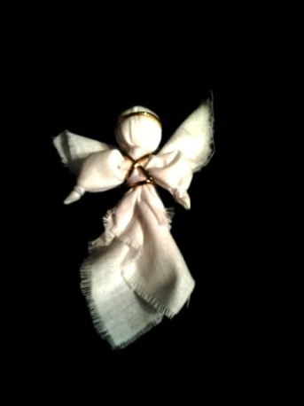
Дети могут рассказывать Ангелу о своих добрых делах, о положительных чертах характера и хороших поступках.

